様式第１号
カーブミラー設置要望書
行政区第 号
年 月 日

西 郷 村 長 様

西郷村 行政区
区 長 印

カ－ブミラ－を下記の箇所に設置要望いたします。
●要望種別（シングル・ダブル）
→要望する種別に○をつけてください。
設置箇所位置図
※設置を希望する向き（どの角度が見にくいか）を図上に必ず記入すること

様式第１号 記入例
カーブミラー設置要望書
●●行政区第●●●号
●●年●●月●●日

西 郷 村 長 様

西郷村 ●● 行政区
区 長●● ●● 印

カ－ブミラ－を下記の箇所に設置要望いたします。
●要望種別（シングル・ダブル）←どちらかに●をつける
→要望する種別に○をつけてください。
設置箇所位置図
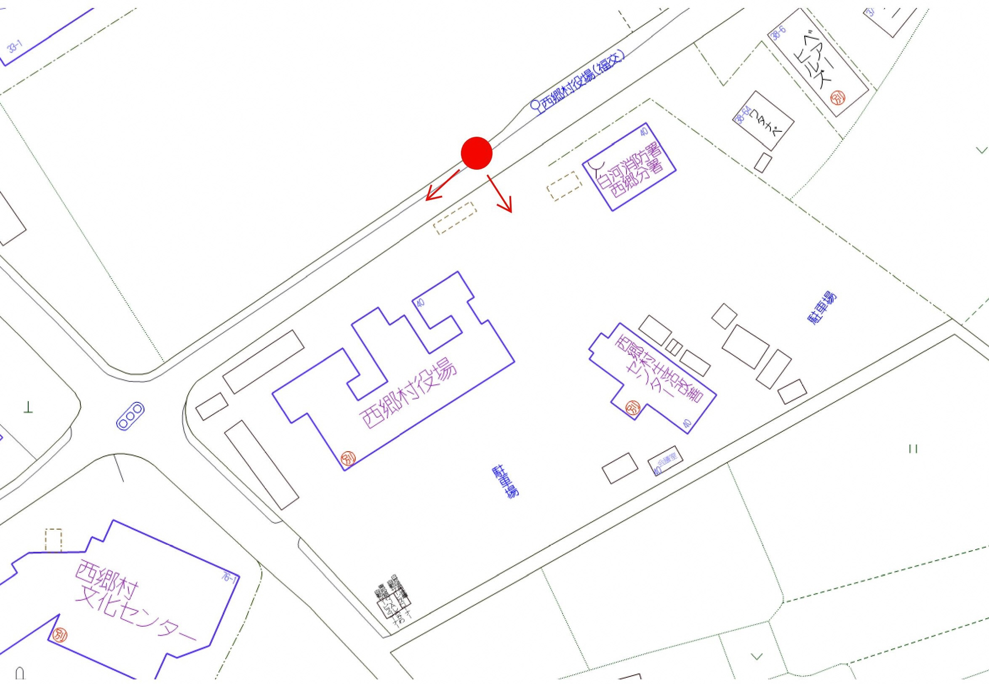
※設置を希望する向き（どの角度が見にくいか）を図上に必ず記入すること

